**Presentación para el líder**

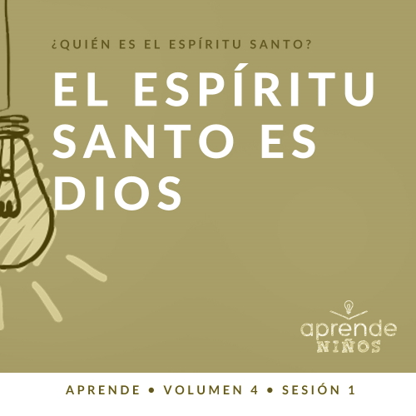

**Resumen del volumen**

**¿Quién es el Espíritu Santo?**

*En su sermón más famoso (*[*Mateo 5–7*](https://ref.ly/logosref/Bible.Mt5-7)*), Jesús nos enseñó a amar a nuestros enemigos, dar a los necesitados y buscar el reino de Dios por encima de todo lo demás en nuestra vida. Es fácil darnos cuenta de que tales expectativas crean un problema: Nosotros solos no podemos satisfacerlas. Entonces, ¿por qué nos mandó Jesús vivir una vida que sabía que no podíamos vivir solos? La clave está en que Jesucristo no nos pidió que nos las arregláramos solos para vivir la vida cristiana. En realidad, Él explicó que hay un regalo indispensable para todos los creyentes: el Espíritu Santo. Jesús, como Dios encarnado, es un regalo maravilloso, y ¡tener a Dios viviendo dentro de nosotros también lo es! Cuando Dios vive dentro de nosotros nos llena de poder, nos ayuda a crecer y nos equipa de una manera única que solo tener a Dios a nuestro lado no podría*.

**Resumen de la sesión**

**El Espíritu Santo es Dios**

*El libro de Hechos comienza con unos sucesos maravillosos. El Espíritu Santo bautiza a los seguidores de Jesús en el Día de Pentecostés. Su obra se amplía y, de habitar en los creyentes, pasa a llenarlos con poder para transformar radicalmente el mundo para Jesús. La Iglesia crece y muchas personas son sanadas. Luego, encontramos un relato desafiante sobre dos creyentes que decidieron engañar a los líderes de la Iglesia, pero descubrieron que, de hecho, le mintieron al Espíritu Santo. Las consecuencias parecen duras, pero confirman que el Espíritu Santo es Dios. Debemos tratarlo con la honra y respeto que merece*.

**Lección bíblica**

Ananías y Safira mienten al Espíritu Santo

[Hechos 5:1–8](https://ref.ly/logosref/Bible.Ac5.1-8)

**Verdad de fe**

El Espíritu Santo vive en mí.

**Versículo de fe**

[Gálatas 5:22](https://ref.ly/logosref/Bible.Ga5.22), [23](https://ref.ly/logosref/Bible.Ga5.23) (NTV)

La clase de fruto que el Espíritu Santo produce en nuestra vida es: amor, alegría, paz, paciencia, gentileza, bondad, fidelidad, humildad y control propio.

**Preparación para la sesión**

**Tiempo de preparación para el líder: 20–25 minutos**

|  |
| --- |
| ***Necesitarás***  ***Grupo grande***   * *Biblia* * *Cantos de adoración (Se sugiere buscar en Internet canciones alegres y dinámicas relacionadas con la Biblia y el tema de la sesión.)* * *Aquellos grupos que no usen celulares o tabletas también necesitarán:*   *• Proyector o televisor*  *• Computadora o laptop*  *•* ***Diapositiva Verdad de fe***  *•* ***Video*** *o* ***Diapositiva Versículo de fe***  *•* ***Video Lección bíblica***  *•* ***Diapositivas Punto de enseñanza 1 a 3***  *• Plato, vaso o adorno roto*  *• Teléfono*  *• Figura de un semáforo*  ***Grupo pequeño***   * *Hoja de* ***Conexión Grupo pequeño,*** *una por grupo* * *Recipiente pequeño* * *Tijeras* * *Biblias (en lo posible, todas de la misma versión), una para cada niño o pueden compartir* * ***Repaso del Versículo de fe Grupo pequeño****, un juego por grupo* * *Cartulina* * *Tijeras* * ***Hoja de actividad Grupo pequeño****, una hoja por niño* * *Lápices, uno por niño*   *Para acceder al contenido y los videos de la sesión desde una computadora, visita:* [*ProyectoCompromisoBiblico.com/Descargas*](https://proyectocompromisobiblico.com/descargas) |
| ***Preparación***  ***Grupo grande***   * *Descargar los videos y las diapositivas que correspondan.* * *Elegir cantos de alabanza y tenerlos listos para su reproducción.* * *Familiarizarse con el pasaje de la Escritura correspondiente a esta Lección bíblica.*   ***Grupo pequeño***   * *Imprimir copias de la hoja de* ***Conexion Grupo pequeño****, una copia por grupo.* * *Recortar los papelitos y ponerlos dentro del recipiente pequeño.* * *Imprimir en cartulina el* ***Repaso del Versículo de fe Grupo pequeño*** *un juego por grupo en hojas separadas.* * *Recortar las tarjetas para el* ***Repaso del Versículo de fe Grupo pequeño****.* * *Imprimir copias de la* ***Hoja de actividad Grupo******pequeño****, una por niño.*   ***¿Es la primera vez que enseñas* Aprende *para Niños? Lee la*** [***Guía para el facilitador***](https://0b769b0ed3569ef9d18b-f88d8272f61086866d50d048b43ef630.ssl.cf2.rackcdn.com/sites/biblengagementproject/Guia_para_el_facilitador_de_Escucha.pdf)***.*** |

**Grupo grande**

**30 minutos**

*Verifica qué materiales se necesitan al comienzo de la sesión.*

**Introducción**

Es hora de responder una pregunta importante. ¿Quién está listo? *(Respuesta del grupo)* Espero que estén listos porque necesito su ayuda para responderla. ¿Quieren saber qué pregunta es? *(Respuesta del grupo)* ¿Quién es el Espíritu Santo? ¿Cómo la responderían? *(Escucha las respuestas)*. ¡Muy buenas respuestas! No hay solo una respuesta correcta a esta gran pregunta.

Hoy nuestro enfoque principal será que el Espíritu Santo es Dios. ¿Lo sabían? *(Respuesta del grupo)* Nuestro Dios único se mostró a nosotros en tres personas que han existido siempre: el Padre, Jesús y el Espíritu Santo. La historia bíblica que veremos hoy nos ayudará a saber que el Espíritu Santo es Dios, así como Dios Padre y Jesús, Dios Hijo.

**Verdad de fe**

Encontramos uno de los mejores aspectos sobre el Espíritu Santo en nuestra Verdad de fe: **El Espíritu Santo vive en mí**. Si decidiste seguir a Jesús, esta Verdad de fe también se cumple en tu vida.

• *Mostrar la* ***Diapositiva Verdad de fe***.

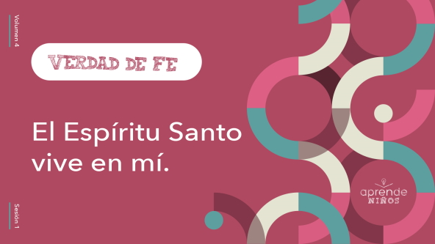

¿La decimos juntos otra vez? **El Espíritu Santo vive en mí**. Ahora pongan ambas manos sobre el corazón y díganla. **El Espíritu Santo vive en mí**. ¡Excelente!

**Juego**

**Contacto visual**

Aunque no vemos al Espíritu Santo y la mayor parte del tiempo no lo escuchamos hablar a viva voz, Él vive dentro de nosotros si hemos invitado a Jesús a nuestra vida, le abrimos nuestro corazón y le pedimos que perdonara nuestros pecados. El Espíritu Santo nos guía en la vida.

En este juego deben prestar mucha atención a las indicaciones. Comenzaré señalando a uno de ustedes y diciendo a qué lugar de la habitación debe ir. Si sigue bien mis instrucciones lo aprobaré con el pulgar hacia arriba. Luego él elegirá a un compañero y le dirá a dónde ir. Seguiremos jugando hasta que todos hayan cambiado de lugar.

• *Jueguen hasta que todos estén de pie en diferentes lugares de la habitación*.

¿Notaron que tenían que observar y prestar mucha atención para saber qué hacer y hacia dónde ir? Eso es lo que tenemos que hacer también con el Espíritu Santo. Como Él vive en nosotros, Él nos guía si lo dejamos. Mientras esperaban que les llegara su turno, tuvieron que ser pacientes. Entre otras cosas, el Espíritu Santo nos ayuda a crecer y tener más paciencia. Estoy muy agradecido porque Dios Padre nos dio el Espíritu Santo.

• *Si deseas, los niños pueden permanecer de pie en la habitación para adorar*.

**Adoración**

Hoy, cuando adoremos, celebremos la presencia del Espíritu Santo dentro de nosotros. Cantemos mientras adoramos a Dios.

• *Dirige a los niños en una o dos canciones. Lee la sugerencia al principio de la sesión*.

**Lección bíblica**

Seguramente al Señor le gustó mucho escuchar nuestra adoración. Espero que hayan traído su Biblia y estén listos para escuchar un relato bíblico impactante, pero verdadero. Ahora que tengo su atención, dirijamos nuestra atención hacia Dios y oraremos antes de escuchar su Palabra.

**Oración**

|  |
| --- |
| *Querido Dios, gracias por enseñarnos sobre el Espíritu Santo en tu Palabra. Ayúdanos a honrarte y a respetarte en todo lo que digamos y hagamos. Amén.* |

**Video introductorio**

Antes de ver la historia bíblica, veamos este video.

• *Mostrar el* ***Video Lección bíblica***.

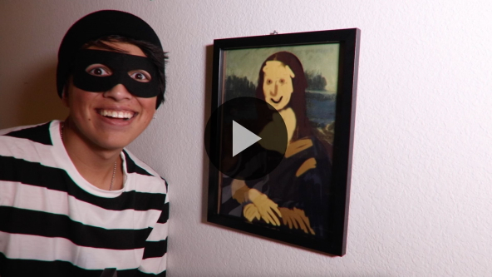

**Lección bíblica**

**Ananías y Safira mienten al Espíritu Santo**

Qué buen video para introducir esta historia bíblica y que, además, nos ayuda a entender la Verdad de fe. Repítanla conmigo. **El Espíritu Santo vive en mí.** Lo que sucedió a este matrimonio en la historia bíblica es extremo. Leamos el pasaje. Tomen su Biblia o busquen el pasaje en la Biblia de su celular. Vayan a [Hechos 5:1–8](https://ref.ly/logosref/Bible.Ac5.1-8).

• *Lee* [***Hechos 5:1–8***](https://ref.ly/logosref/Bible.Ac5.1-8) *en voz alta al grupo*.

• *Para no prolongar el tiempo en el Grupo grande, recomendamos que no sean los niños los que lean*.

• *Opcional: Recuerda a los niños marcar este pasaje con su marcador de página para volver a leerlo en su casa.*

**Enseñanza**

|  |
| --- |
| ***Necesitarás***   * *Plato, vaso o adorno roto* * *Teléfono* * *Figura de un semáforo*   *No requiere preparación previa.* |

¿Pueden creer que Ananías y Safira cayeron muertos? *(Respuesta del grupo)* Para ser sinceros, asusta un poco. Sin embargo, Dios no actúa de esa manera cuando, como ellos, hacemos algo malo. Su historia es un ejemplo de lo que no hay que hacer. Veamos qué nos enseña este relato sobre el Espíritu Santo.

**1. El Espíritu Santo es Dios**.

• *Mostrar la* ***Diapositiva Punto de enseñanza 1***.

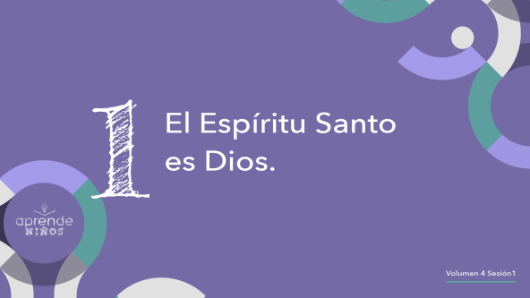

El Espíritu Santo es Dios y Él conoce todas las cosas. Recuerden que el Señor es un Dios en tres personas. ¿Alguien recuerda quiénes son estas tres personas? *(Escucha las respuestas)*. Son Dios Padre, Jesús el Hijo y el Espíritu Santo. Todos son un Dios. Cuando hablamos con Él, debemos decir la verdad porque Dios lo sabe todo.

Ananías y Safira pensaron que podían mentir y ocultar algo de los líderes de la iglesia, porque pensaron que ellos no se darían cuenta, pero se equivocaron. ¿Alguna vez hicieron algo malo y trataron de que nadie los descubriera? *(Respuesta del grupo)*

Imagina que rompes sin querer uno de los objetos favoritos de tu mamá.

• *Muestra el plato roto*.

¿Tratarías de esconder lo que hiciste? *(Respuesta del grupo)* Por ejemplo, cavar un hoyo en el jardín, y enterrar el plato roto. Habrías sepultado literalmente la evidencia.

Pero ¿sabes qué? Tal vez puedas mentir a tus padres, maestros, o amigos, como pensaron Ananías y Safira.

Pero el Espíritu Santo ve todo lo que haces, y escucha todo lo que dices. Esa puede ser una verdad consoladora y alentadora, o puede ponerte incómodo y hacerte sentir culpable si quieres ocultar algo. Si te sientes incómodo o culpable al darte cuenta de que Dios está siempre cerca de ti, quizás sea porque hay algo en tu vida que necesitas cambiar. Tal vez tengas que pedir perdón a Dios.

**2. El Espíritu Santo vive en mí**.

• *Mostrar la* ***Diapositiva Punto de enseñanza 2***.

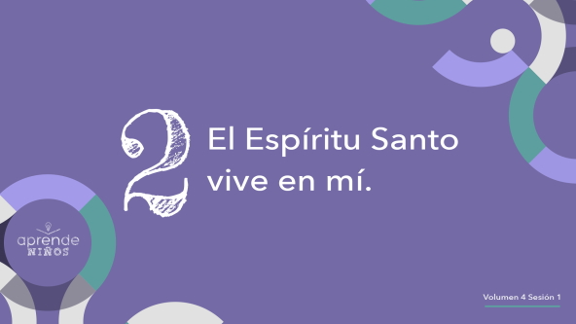

El Espíritu Santo vive dentro de cada persona que decidió seguir a Jesús. Eso es lo que dice nuestra Verdad de fe. Repítanla conmigo. **El Espíritu Santo vive en mí.** ¡Excelente! Piensen en eso. Dios vive en nosotros.

Pero ¿quieres saber algo todavía más maravilloso? *(Respuesta del grupo)* No solo podemos hablar al Espíritu Santo en cualquier momento y lugar, sino que Él también nos habla. Pedro sabía que Ananías le había mentido porque el Espíritu Santo se lo dijo. El Espíritu Santo todavía habla a la gente todo el tiempo, pero tenemos que estar dispuestos a escuchar su voz. El Espíritu Santo le dijo a Pedro lo que habían hecho Ananías y Safira, y el Espíritu Santo también te puede hablar a ti.

• *Muestra un teléfono*.

Podemos llamar al Espíritu Santo en cualquier momento. No tenemos que esperar a que Él nos devuelva la llamada, porque está ocupado. Aunque no siempre lo sintamos ni nos parezca así, Él siempre está a nuestro lado. Tal vez no nos demos cuenta de que puede hablarnos, pero es así.

• *Muestra la figura de un semáforo*.

Tal vez nunca escuches al Espíritu Santo hablarte a viva voz. Como el semáforo que sirve para indicar cuándo detenerse y cuándo seguir, el Espíritu Santo puede avisarte qué hacer, a dónde ir, qué decir... cosas que quizás nunca se te cruzaron por la mente. También te advierte o avisa cuándo te tienes que detener si estás haciendo cosas como mentir, robar o desobedecer a tus padres. ¿Alguna vez te pasó algo así? *(Respuesta del grupo)* Escucha al Espíritu Santo y sigue su guía. Cuanto más lo sigas, más fácil te resultará escuchar su voz y comprender su dirección en tu vida.

**3. Mi cuerpo es el templo del Espíritu Santo.**

• *Mostrar la* ***Diapositiva Punto de enseñanza 3***.

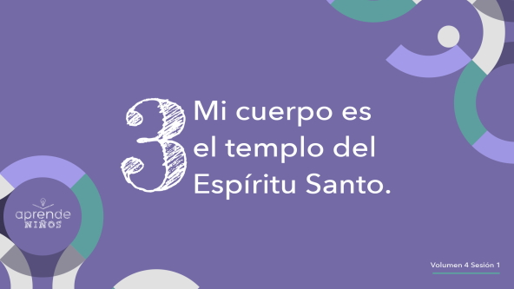

La Biblia nos enseña que nuestro cuerpo es el templo del Espíritu Santo. La historia de Ananías y Safira nos muestra que debemos honrar al Espíritu Santo dentro de nosotros. Debemos tratar bien a nuestro cuerpo. Debemos procurar vivir una vida en santidad porque nuestro cuerpo es la morada del Espíritu Santo. Dios vive en nosotros. Aunque el Espíritu Santo es nuestro amigo, también debemos respetarlo por lo que Él es.

Es como la relación que tienes con tus padres, abuelos o quienes te cuidan. A tus padres les gusta estar contigo. Tal vez miran películas contigo o te preguntan cómo estuvo tu día. Son cosas naturales que hacemos con un amigo.

Tus padres son tus amigos, pero también son una autoridad a la que debes respetar. Dios les ha confiado la tarea de educarte y cuidarte. Si los desobedeces, ellos tienen que corregirte. Lo mismo pasa con Dios. Él quiere tener una relación cercana con nosotros, pero Él es también la autoridad suprema y es digno de todo nuestro respeto.

**Oración y respuesta personal**

*Mientras oran, se podría poner como fondo una música suave de adoración*.

Dediquemos un tiempo a pensar en lo maravilloso que es Dios. Él vive dentro de nosotros por medio del Espíritu Santo. Nuestro cuerpo es su templo. Es un honor y un privilegio que nadie merece, pero Dios nos ama tanto que lo dispuso así.

Solo tenemos al Espíritu Santo dentro de nosotros porque Dios nos lo envió. Él está con nosotros para ayudarnos, animarnos, guiarnos y consolarnos. Tomemos unos minutos para agradecer al Espíritu Santo por vivir en nosotros y por cuidarnos en todo momento.

**Oración**

• *Opcional: Los niños pueden repetir las frases de la oración a medida que las dices*.

|  |
| --- |
| Querido Dios, gracias por enviar al Espíritu Santo a vivir en nosotros. Necesitamos tu guía en nuestra vida. Ayúdanos a aprender a escuchar tu voz. Amén. |

**Versículo de fe**

Nuestro Versículo de fe nos recuerda algunas maneras específicas en que el Espíritu Santo nos ayuda. Aprendámoslo juntos.

• *Mostrar el* ***Video Versículo de fe***.

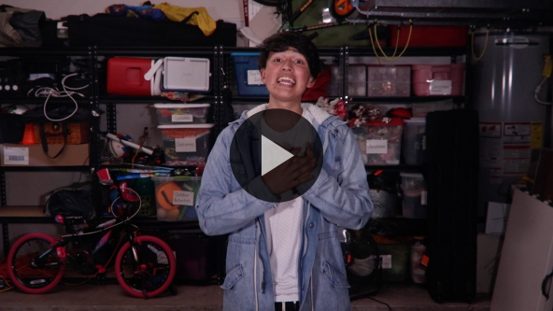

[Gálatas 5:22](https://ref.ly/logosref/Bible.Ga5.22), [23](https://ref.ly/logosref/Bible.Ga5.23) (NTV)

La clase de fruto que el Espíritu Santo produce en nuestra vida es: amor, alegría, paz, paciencia, gentileza, bondad, fidelidad, humildad y control propio.

¿Te cuesta hacer crecer parte de este fruto en tu vida? *(Respuesta del grupo)* A mí sí. A la mayoría nos cuesta, y tenemos que esforzarnos por tener algunas de estas cosas en la vida. Es aquí cuando el Espíritu Santo nos ayuda porque está en nosotros.

**Verdad de fe**

Como dice nuestra Verdad de fe. Díganla conmigo. **El Espíritu Santo vive en mí.**

• *Mostrar la* ***Diapositiva Verdad de fe***.



¿Están agradecidos por tener esta oportunidad de tener cerca al Espíritu Santo y por poder hablar con Él en cualquier momento? *(Respuesta del grupo)* Espero que nunca se olviden de esta verdad y que quieran pasar tiempo con Él todos los días.

• *Invita a los niños a pasar a los grupos pequeños o despídete de ellos si la sesión termina aquí*.

**Grupo pequeño**

**30 minutos**

*Esta parte se puede hacer con todo el grupo o en grupos pequeños. Durante las actividades en grupos pequeños, la meta es que los niños se conecten con la Palabra de Dios y que se conozcan mejor. El líder del grupo pequeño se encargará de dirigir todas las actividades.*

**Conexión del grupo**

**Talentos ocultos**

|  |
| --- |
| ***Necesitarás***   * *Hoja de* ***Conexión Grupo pequeño****, una por grupo* * *Recipiente pequeño* * *Tijeras*   ***Preparación***   * *Imprimir copias de la Hoja de* ***Conexión Grupo pequeño****, una copia por grupo.* * *Recortar los papelitos y ponerlos dentro del recipiente pequeño.* |

Todos los cristianos tenemos al Espíritu Santo dentro de nosotros. Nuestro Versículo de fe nos recuerda que el fruto del Espíritu Santo crece en nuestra vida. Dios nos ha dado a todos diferentes talentos y aptitudes. Algunos quizás hasta tengan talentos ocultos que nadie del grupo conoce. Vamos a ver qué talentos ocultos guardamos dentro, que esperan por salir a la luz.

• *Mostrar el recipiente con los papelitos*.

Tomaré un talento oculto de este recipiente. Luego, por lo menos, dos voluntarios que crean tener ese talento pasen al frente y nos muestren lo que saben hacer.

• *Toma los papelitos y deja que los niños hagan gala de sus talentos. Promueve la participación de todos*.

• *Jueguen hasta que no queden más papelitos*.

• *Opcional: Deja que los niños sugieran más talentos ocultos o desafíos para conversar con el grupo*.

**Aprendamos**

|  |
| --- |
| ***Necesitarás***   * *Biblias (en lo posible, todas de la misma versión), una para cada niño o pueden compartir*   *No requiere preparación.* |

**Lectura bíblica:** [**1 Corintios 2:10–12**](https://ref.ly/logosref/Bible.1Co2.10-12)**;** [**1 Corintios 6:19–20**](https://ref.ly/logosref/Bible.1Co6.19-20)**;** [**Efesios 4:30–32**](https://ref.ly/logosref/Bible.Eph4.30-32)

Vamos a profundizar en la Palabra de Dios para ver qué más quiere enseñarnos sobre Dios el Espíritu Santo. A medida que vayamos encontrando y leyendo estos versículos, piensen: ¿Qué significa este pasaje de la Escritura para mi vida?

• *Entrega a cada niño una Biblia para que busquen uno o más pasajes de la Escritura, según el tiempo que dispongas. Cuando todos hayan encontrado los pasajes, pide a uno de los niños que lea una porción bíblica. Después, pídele que responda la pregunta*.

• *Puedes armar parejas, para que los niños mayores ayuden a otros a buscar los pasajes, o ayudarlos tú a buscar las Escrituras de la historia bíblica:* [*Hechos 5:1–8*](https://ref.ly/logosref/Bible.Ac5.1-8)*. Con la práctica, los niños cada vez encontrarán los pasajes con más facilidad*.

• *Opcional: A modo de juego, hazlos competir para ver quién encuentra primero el pasaje de la Escritura*.

**Consejo para la lectura de la Biblia**

Cuando leas la Biblia, presta atención a las diferentes personas de la Trinidad: Dios Padre, Jesús y el Espíritu Santo. Fíjate en los atributos de cada uno y cómo trabajan por separado y juntos. Nuestro Señor es grande y maravilloso. Nunca podremos comprenderlo por completo, ni a Él ni a sus caminos, pero sí podemos llegar a conocerlo cada vez mejor.

**Desafío**

Quiero que esta semana, todas las mañanas al despertar, oren una oración como esta: Querido Señor, muéstrame cómo tu Espíritu Santo obra hoy en mi vida. Amén.

Luego quiero que estén atentos durante el día para ver si descubren cuando el Espíritu Santo les habla o los guía. Si se dan cuenta, anótenlo en un cuaderno o en una hoja, para recordarlo más adelante.

**Verdad de fe**

Así se vive en la práctica nuestra Verdad de fe. ¿Cómo era? *(Respuesta del grupo)* ¡Sí! **El Espíritu Santo vive en mí**. Repítanla conmigo. **El Espíritu Santo vive en mí**.

**Reflexión en grupo**

*Puedes usar todas o solo algunas de las preguntas como iniciadoras de la conversación. Las preguntas marcadas con un asterisco (*) están pensadas para estimular la conversación. Adáptalas a los intereses y la madurez del grupo. En general, los niños mayores serán más capaces que los menores de profundizar en los temas.*

**Preguntas**

• *Si las actividades en los grupos pequeños no se hacen inmediatamente después del tiempo con el grupo grande, tal vez sería bueno leer nuevamente los pasajes de la historia bíblica antes de estas preguntas*.

¿Qué vendieron Ananías y Safira?

¿Qué hicieron mal?

¿Cómo supo Pedro lo que habían hecho?

¿A quién dijo Pedro que ellos habían mentido?

* Di algo que sepas sobre el Espíritu Santo.

* ¿Por qué es bueno tener al Espíritu Santo dentro de ti?

* ¿Qué es lo desafiante de tener al Espíritu Santo cerca de nosotros todo el tiempo?

* ¿Cómo podemos cuidar nuestro cuerpo y tratarlo como el templo del Espíritu Santo?

**Peticiones de oración**

*Para terminar este espacio, pregúntales si tienen alguna necesidad por la que quisieran oración o si quieren agradecer y alabar a Dios por algo. Toma nota de las peticiones de oración de tu grupo pequeño y menciónalas la próxima vez que se reúnan*.

**Oración**

*Oren unos por otros y por las peticiones de oración de sus compañeros*.

**Repaso del Versículo de fe**

|  |
| --- |
| ***Necesitarás***   * ***Repaso del Versículo de fe Grupo pequeño****, un juego por grupo* * *Cartulina* * *Tijeras*   ***Preparación***   * *Imprimir en cartulina el* ***Repaso del Versículo de fe Grupo pequeño****, un juego por grupo en hojas separadas.* * *Recortar las tarjetas para el* ***Repaso del Versículo de fe Grupo pequeño****.* |

Nuestro Versículo de fe es [Gálatas 5:22](https://ref.ly/logosref/Bible.Ga5.22), [23](https://ref.ly/logosref/Bible.Ga5.23). Nos recuerda una de las cosas más maravillosas que significa tener al Espíritu Santo en nuestra vida. Miremos el video del Versículo de fe y hagamos los movimientos.

• *Mostrar el* ***Video Versículo de fe***.



[Gálatas 5:22](https://ref.ly/logosref/Bible.Ga5.22), [23](https://ref.ly/logosref/Bible.Ga5.23) (NTV)

La clase de fruto que el Espíritu Santo produce en nuestra vida es: amor, alegría, paz, paciencia, gentileza, bondad, fidelidad, humildad y control propio.

**Diversión con el Versículo de fe**

**Frases llenas de fruta**

Este es un Versículo de fe bastante largo. En realidad, son dos versículos, pero sé que los aprenderán. Antes de tratar de memorizarlos, quiero asegurarme de que realmente lo entienden. El Versículo de fe habla del fruto del Espíritu Santo que crece en nuestra vida. Veamos si sabemos bien lo que significa cada parte de ese fruto.

• *Muestra el recipiente con las tarjetas de frutas*.

Saquen una tarjeta con una de las partes del fruto del Espíritu. Y luego úsenla correctamente en una oración. Yo empiezo.

• *Cada niño toma una tarjeta y emplea la palabra/fruta en una oración. Ayúdalos si fuere necesario*.

• *Después de decir la oración, dejan la tarjeta dentro del recipiente*.

Ahora que sabemos mejor lo que significa cada parte, juguemos. Armen parejas. Cada pareja tomará una de las tarjetas con la fruta y luego representarán actuando qué parte de la fruta es. Los demás intentaremos descubrir qué es lo que nos muestran. ¿Alguna pregunta? *(Respuesta del grupo)*

• *Ayuda a los niños a formar parejas y elegir una tarjeta de fruta*.

• *Espera un poco para que practiquen sus actuaciones. Si necesitan, sugiere ideas para ayudarlos*.

• *Los niños presentan sus actuaciones al grupo y los demás tratan de descubrir qué es lo que muestran*.

Trabajaron muy bien mostrando lo que es el fruto del Espíritu. Espero que durante la semana piensen en estas cosas que el Espíritu Santo quiere que crezcan en nosotros.

**Hoja de actividad**

**Búsqueda del fruto del Espíritu**

|  |
| --- |
| ***Necesitarás***   * ***Hoja de actividad Grupo pequeño****, una hoja por niño* * *Lápices, uno por niño*   ***Preparación***   * *Imprimir copias de la* ***Hoja de actividad Grupo pequeño****, una hoja por niño.* |

Veamos qué tan rápido encuentran todas las partes del fruto del Espíritu en esta sopa de letras.

• *Entrega a cada niño la* ***Hoja de actividad Grupo pequeño*** *y un lápiz*.

A medida que encuentren cada parte, griten la palabra. Listos, ¡ya!

**Despedida**

Recuerden, el Espíritu Santo está siempre contigo porque vive en de ti. Puedes contar siempre con Él porque es Dios.

**Oración**

|  |
| --- |
| *Querido Dios, gracias por el Espíritu Santo. Ayúdanos a escucharlo a medida que nos acercamos más a ti. Amén.* |

**Repaso de la Verdad de fe**

• *Mostrar la* ***Diapositiva Verdad de fe***.



Es importante que recuerden la Verdad de fe que vimos hoy. Díganla conmigo. **El Espíritu Santo vive en mí.** ¡Quiero aprender más sobre el Espíritu Santo la próxima vez!

• *Los niños llevan a casa la* ***Hoja de actividad Grupo pequeño***.

• *Recuerda a los padres que tengan los* ***Devocionales familiares*** *con sus hijos y que los encontrarán en la aplicación*.

• *Recuérdales también la fecha y hora de la siguiente sesión*.